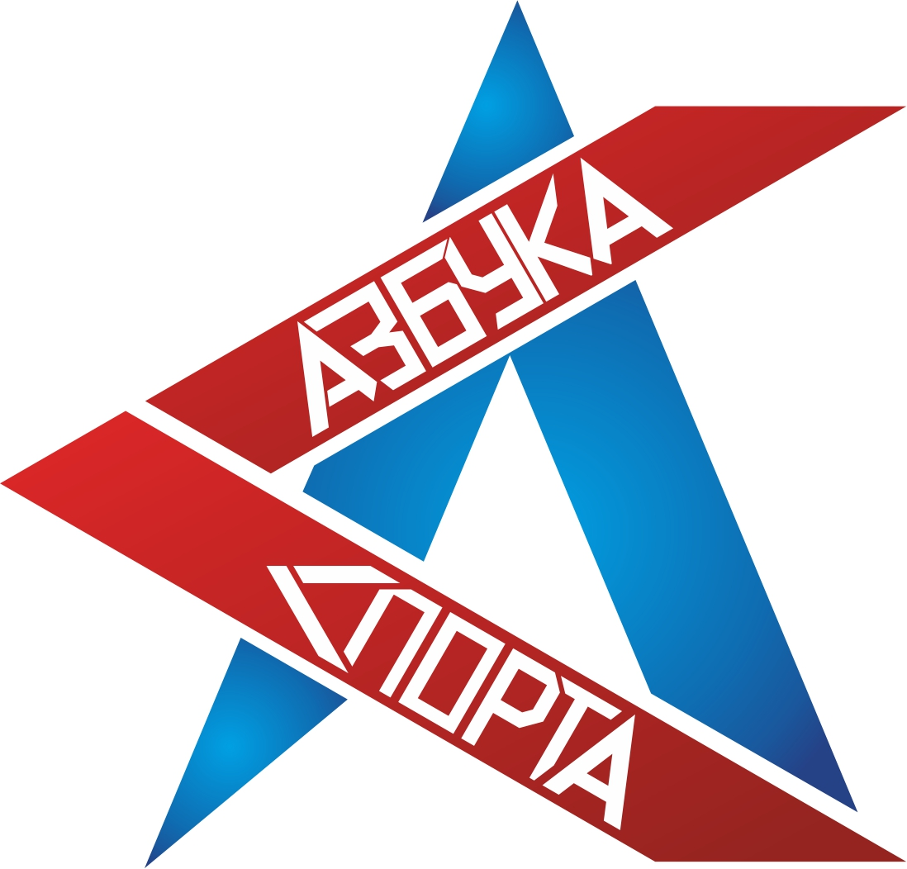

ЗАЯВЛЕНИЕ НА УЧАСТИЕ В МАСТЕР-КЛАССЕ

#азбукаспортанаучит

ФИО

Возраст
Дата и время  (нужное подчеркнуть) | 4 января – 19.00 – 19.45 (фигурное катание)  7 января – 19.00 – 19.45 (хоккей)  8 января – 16.00 – 16.45 (хоккей)  19.00 – 19.45 (фигурное катание)

Уровень подготовки
Место проведение | МБУ КЦ «Коломна». Адрес: г. Коломна, ул. Набережная реки Коломенки д.7

Подпись

(подписывая данное заявление, вы подтверждаете, что ознакомлены со всеми правилами поведения в МБУ КЦ «Коломна» и не будете иметь претензий к организаторам в случае получения травмы).

Важно:
- Заполненное заявление необходимо обязательно прислать на электронную почту azbykasporta@mail.ru и принести с собой на мастер-класс.
- мастер-класс начинается точно в назначенное время. В случае опоздания более чем на 5 минут организаторы вправе отказать в посещении мастер-класса.
- Возраст участников мастер класса от 7 до 60 лет.
- Дети от 7 до 14 лет записанные на мастер-класс по хоккею обязаны иметь при себе полную хоккейную экипировку.
- Участникам мастер-класса по хоккею от 14 лет рекомендуется иметь при себе минимальную хоккейную защиту: Шлем, хоккейные перчатки, защита локтей, щитки.
- Дети от 7 до 10 лет записанные на мастер-класс по фигурному катанию, обязаны иметь защитный шлем, также мы рекомендуем иметь защиту локтей и коленей.
- Участникам мастер-класса по фигурному катанию от 10 лет мы рекомендуем использовать защитный шлем.
- Коньки и клюшки организаторы не предоставляют. Коньки можно получить в пункте проката МБУ КЦ «Коломна».
- Организаторы вправе исключить участника мастер-класса, если сочтут его поведение опасным для других участников мастер-класса.
- Для прохода на мастер-класс необходимо приобрести билет на массовое катание.
- Количество мест ограничено. На каждый мастер-класс не более 20 человек.

Примечание: Данное мероприятие проводится на льду, что несет в себе опасность получения травмы. Мы рекомендуем использовать комплект защиты для выбранного вида спорта.

